NEXORA
Guichet unique du commerce extérieur
Guide de l'opérateur et du CDA
e-Services — espace e-Force : déposer, payer, suivre, récupérer ses documents
Élément | Valeur
Version du document | 1.0 — 16/10/2026
Statut | Guide utilisateur détaillé, par profil
Public | Opérateurs économiques (importateurs, exportateurs) et commissionnaires en douane agréés (CDA)
Cas pratiques | Visa Technique Provisoire MINSANTE (VTP) et inscription au fichier des importateurs et des exportateurs (FIMEX)
Documents liés | Guide d'utilisation et d'administration v1.0 (vue d'ensemble) · les trois autres guides par profil · Dossier d'architecture technique v2.0

Historique des versions
Version | Date | Objet
1.0 | 16/10/2026 | Première version : parcours complet d'une demande VTP pas à pas, paiement, complément, livrable et vérification, avec captures d'écran
Sommaire
1. Avant de commencer 4
1.1 Se connecter 4
1.2 L'écran type 4
1.3 Votre profil 4
1.4 Conventions de ce guide 4
1.5 Ce qu'il faut avoir avant de déposer 5
2. L'accueil d'e-Services 6
3. Cas pratique : déposer une demande de VTP 7
3.1 Étape 1 — Choisir la procédure 7
3.2 Étape 2 — Type, nature et opérateur 8
3.3 Étape 3 — Remplir le formulaire 9
3.4 Étape 4 — Joindre les pièces 11
3.5 Étape 5 — Vérifier et déposer 11
3.6 Ce qui se passe ensuite côté administration (VTP) 13
4. Suivre ses demandes 14
4.1 Mes demandes 14
4.2 La page d'un dossier déposé 14
5. Payer les frais en ligne 16
6. Répondre à un complément d'information 17
7. Récupérer et faire vérifier le document délivré 18
7.1 Onglet Livrables 18
7.2 Le document 19
7.3 Vérifier un document délivré 19
8. Amender un VTP délivré 20
9. Spécificités du commissionnaire agréé (CDA) 21
10. Questions fréquentes 22
Annexe — Statuts d'un dossier 23

1. Avant de commencer
Ce guide accompagne l'opérateur économique (importateur, exportateur) et le commissionnaire en douane agréé (CDA) dans e-Services, l'espace e-Force du guichet unique : créer une demande, la remplir, joindre les pièces, la déposer, payer, répondre à un complément d'information et récupérer le document délivré. Il suit pas à pas un cas réel : une demande de Visa Technique Provisoire (VTP) du MINSANTE déposée par un CDA pour la société AFRICA TRADING SARL, complétée par l'exemple d'une inscription FIMEX déjà délivrée.

1.1 Se connecter
- Ouvrez e-Services à l'adresse communiquée par votre administrateur (poste de développement : http://localhost:8085).
- Sans session ouverte, vous êtes redirigé vers la page Connexion commune à toutes les applications (« Authentification unique »).
- Saisissez votre Identifiant et votre Mot de passe, puis Se connecter. À la première connexion, saisissez un Nouveau mot de passe (au moins 10 caractères, lettres et chiffres).
- Vous revenez sur l'application demandée. La session vaut 10 heures pour toutes les applications NEXORA : le passage de l'une à l'autre (cadre « Plateforme NEXORA » en bas du menu) ne redemande pas le mot de passe.
Attention — Après 5 échecs de connexion, le compte est verrouillé 15 minutes. Un administrateur peut le déverrouiller plus tôt.

1.2 L'écran type
Zone | Contenu
Menu (à gauche) | Nom de l'application, entrées regroupées par espace (par exemple EFORCE — OPÉRATEURS, EGOV — ADMINISTRATIONS, SUPERVISION, ADMINISTRATION) ; n'apparaissent que les entrées autorisées par vos droits. En bas, le cadre Plateforme NEXORA liste les autres applications (pastille verte : service disponible).
Bandeau (en haut) | Recherche rapide (numéro de dossier CUR, NIU ou raison sociale), boutons FR / EN, bouton du mode sombre (croissant de lune), puis votre nom : menu Mon compte et Se déconnecter.
Zone centrale | Titre de la page, phrase d'explication, puis cartes et tableaux. Les champs obligatoires portent un astérisque rouge (*) ; un message rouge sous un champ indique ce qu'il faut corriger.

1.3 Votre profil
Le rôle à demander à l'administrateur des accès est : OPERATEUR_ECONOMIQUE (opérateur) ou COMMISSIONNAIRE_AGREE (CDA). Si une page affiche « Accès refusé : votre profil n'a pas le droit requis », demandez ce rôle puis reconnectez-vous.

1.4 Conventions de ce guide
- Les libellés en gras sont ceux affichés à l'écran (boutons, onglets, colonnes).
- Les captures proviennent de la plate-forme de recette au 16/10/2026 ; vos écrans peuvent différer légèrement (procédures, données).
- Les encadrés Attention signalent une action irréversible ou un piège fréquent, les encadrés Astuce un gain de temps, les encadrés Résultat attendu ce que vous devez voir à la fin d'une étape.

1.5 Ce qu'il faut avoir avant de déposer
Prérequis | Pourquoi | Qui s'en occupe
Un compte NEXORA actif | Toute action est tracée à votre nom | Administrateur des accès
L'opérateur enrôlé au Registre des opérateurs (NIU) | Le formulaire est pré-rempli depuis le registre ; les pièces d'enrôlement sont reprises | Gestionnaire du registre
Votre compte rattaché à l'opérateur : titulaire (l'opérateur lui-même) ou mandataire (CDA) | Détermine pour quels opérateurs vous pouvez déposer (règle RG5) | Gestionnaire du registre
Pour le VTP : une inscription FIMEX import en cours de validité | Règle VTP-04 : sinon la demande est refusée au dépôt (ERR-VTP-001) | Vous (procédure FIMEX)
Pour le VTP : les codes AMM des produits, ou une dérogation du MINSANTE | Règle VTP-01 : code AMM obligatoire pour chaque produit sauf dérogation (ERR-VTP-002) | Vous
Les pièces au format PDF | Voir § 3.4 | Vous

2. L'accueil d'e-Services
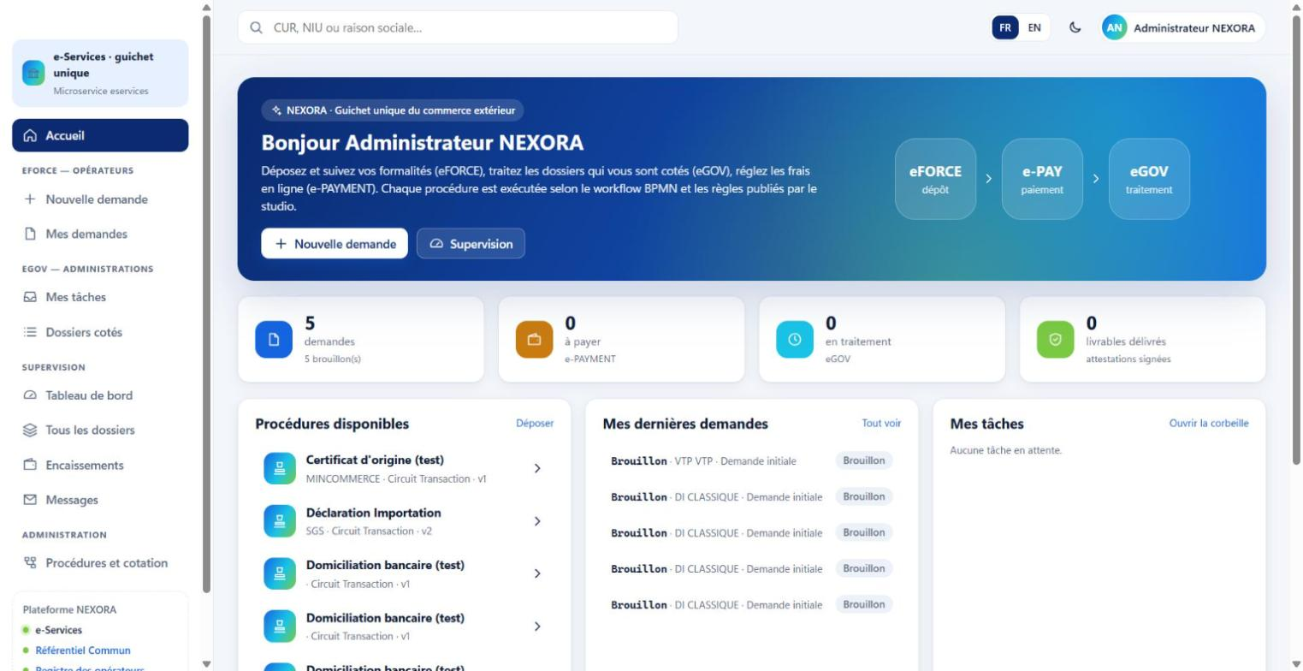
Figure 1 — Accueil d'e-Services
L'accueil s'ouvre après la connexion. De haut en bas :
- Le bandeau de bienvenue rappelle les trois espaces du guichet unique : eFORCE (dépôt), e-PAY (paiement), eGOV (traitement), avec les boutons Nouvelle demande et, selon vos droits, Supervision.
- Quatre compteurs : nombre de demandes (dont brouillons), avis à payer (e-PAYMENT), dossiers en traitement (eGOV), livrables délivrés (attestations signées).
- Procédures disponibles : les procédures déployées, avec leur administration, leur circuit et leur version ; la flèche ouvre directement une nouvelle demande. Le lien Déposer ouvre Nouvelle demande.
- Mes dernières demandes (lien Tout voir vers Mes demandes) et Mes tâches (compléments d'information à fournir ; lien Ouvrir la corbeille).
Le menu de gauche, rubrique EFORCE — OPÉRATEURS, donne accès à Nouvelle demande et Mes demandes. La page publique Vérifier un document délivré est accessible sans compte (§ 7.3).

3. Cas pratique : déposer une demande de VTP
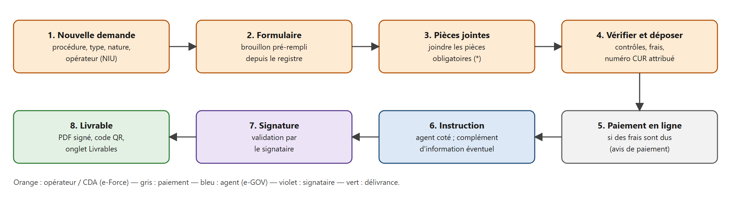
Figure 2 — Parcours d'une demande, du dépôt au document délivré
Scénario : le CDA test.cda, mandataire de AFRICA TRADING SARL (NIU M110900055501Z), dépose une demande initiale de Visa Technique Provisoire pour un lot de produits pharmaceutiques importés.

3.1 Étape 1 — Choisir la procédure
- Cliquez sur Nouvelle demande (menu de gauche ou bouton de l'accueil).
- La section 1. Procédure affiche une carte par procédure déployée : libellé, administration responsable, processus (Importation, Formalités transversales…), circuit (Transaction, Préalables…) et version.
- Cliquez sur la carte Visa Technique Provisoire MINSANTE (MINSANTE — Direction de la Pharmacie, du Médicament et des Laboratoires).
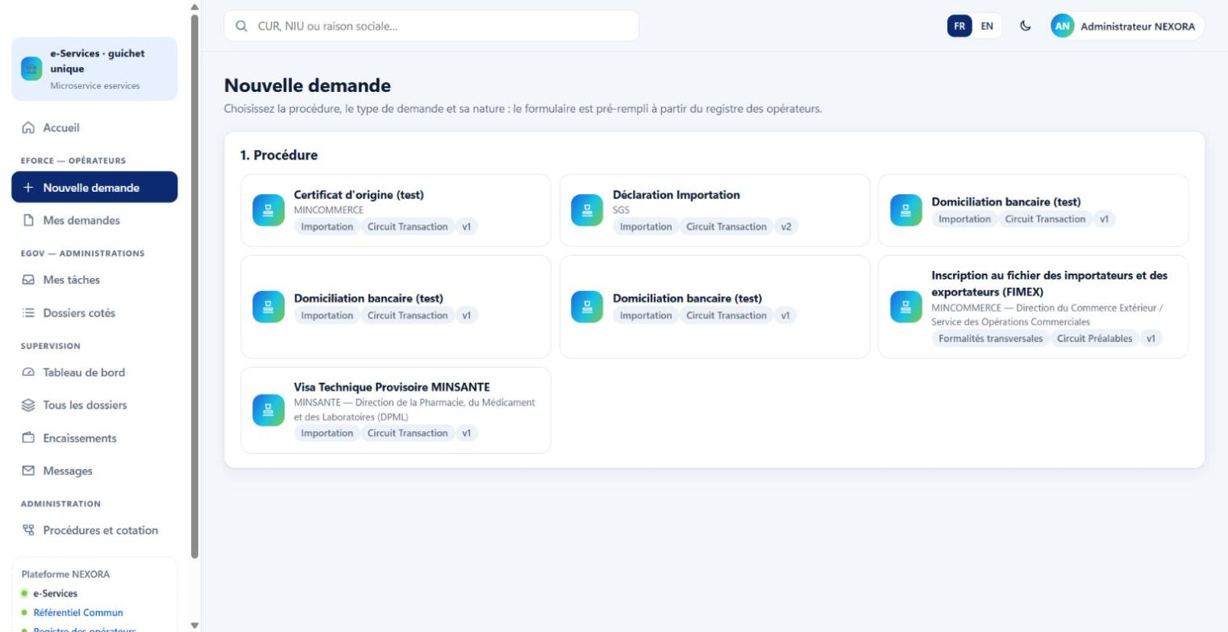
Figure 3 — Nouvelle demande — choix de la procédure
Attention — Une procédure publiée dans le studio mais absente de cette liste n'a pas encore été déployée par l'administrateur e-Services : signalez-le-lui.

3.2 Étape 2 — Type, nature et opérateur
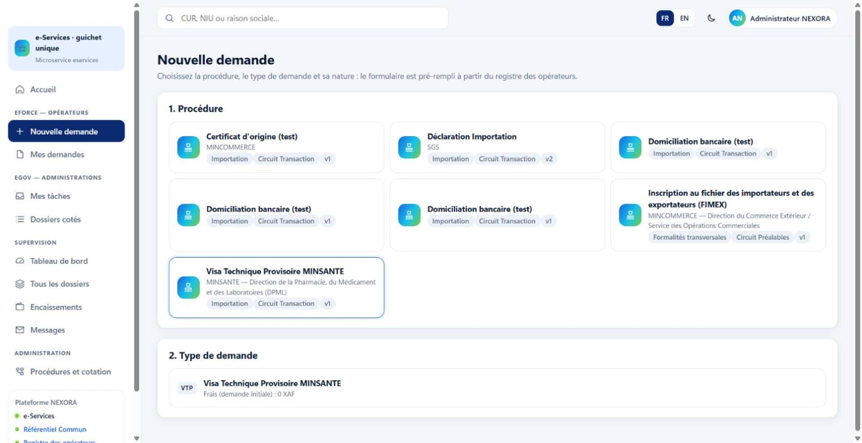
Figure 4 — Procédure VTP choisie : type de demande et frais
- 2. Type de demande : une seule déclinaison pour le VTP, VTP — Visa Technique Provisoire MINSANTE. Le libellé « Frais (demande initiale) : 0 XAF » indique le montant dû pour une demande initiale (le VTP est gratuit pour le demandeur).
- 3. Nature de la demande : Demande initiale (première demande) ou Amendement (modification d'un VTP délivré, § 8). La phrase sous les boutons rappelle l'effet du choix : « Première inscription ; la demande passe au traitement après le paiement des frais ».
- 4. Opérateur concerné — champ NIU de l'opérateur : laissez vide pour déposer pour votre propre structure ; en tant que CDA, saisissez le NIU de l'opérateur pour lequel vous agissez (M110900055501Z). Vous devez être enregistré comme mandataire de cet opérateur au registre (RG5).
- Cliquez sur Créer le brouillon (ou Annuler pour revenir).
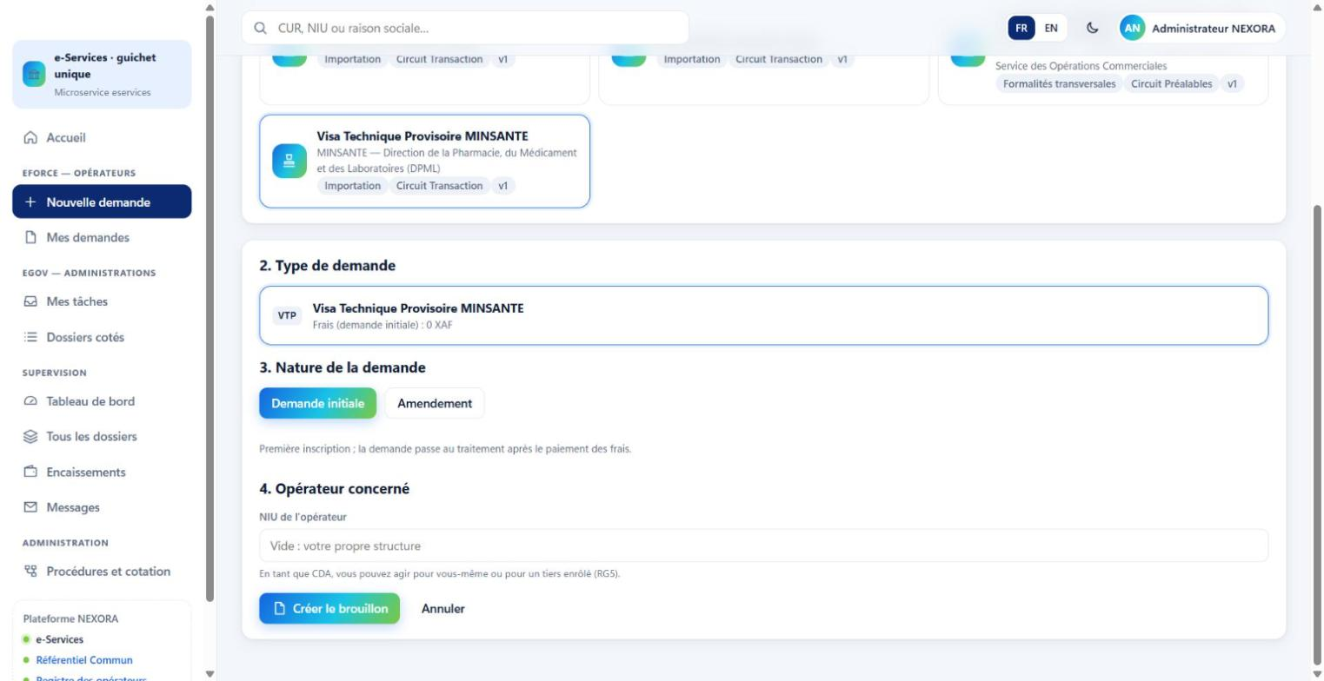
Figure 5 — Nature de la demande, opérateur concerné et création du brouillon
Résultat attendu — La page du brouillon s'ouvre : en-tête Brouillon de demande, pastilles de la procédure, de la nature (Demande initiale), du statut (Brouillon) et Déposé par un CDA, puis le nom et le NIU de l'opérateur.

3.3 Étape 3 — Remplir le formulaire
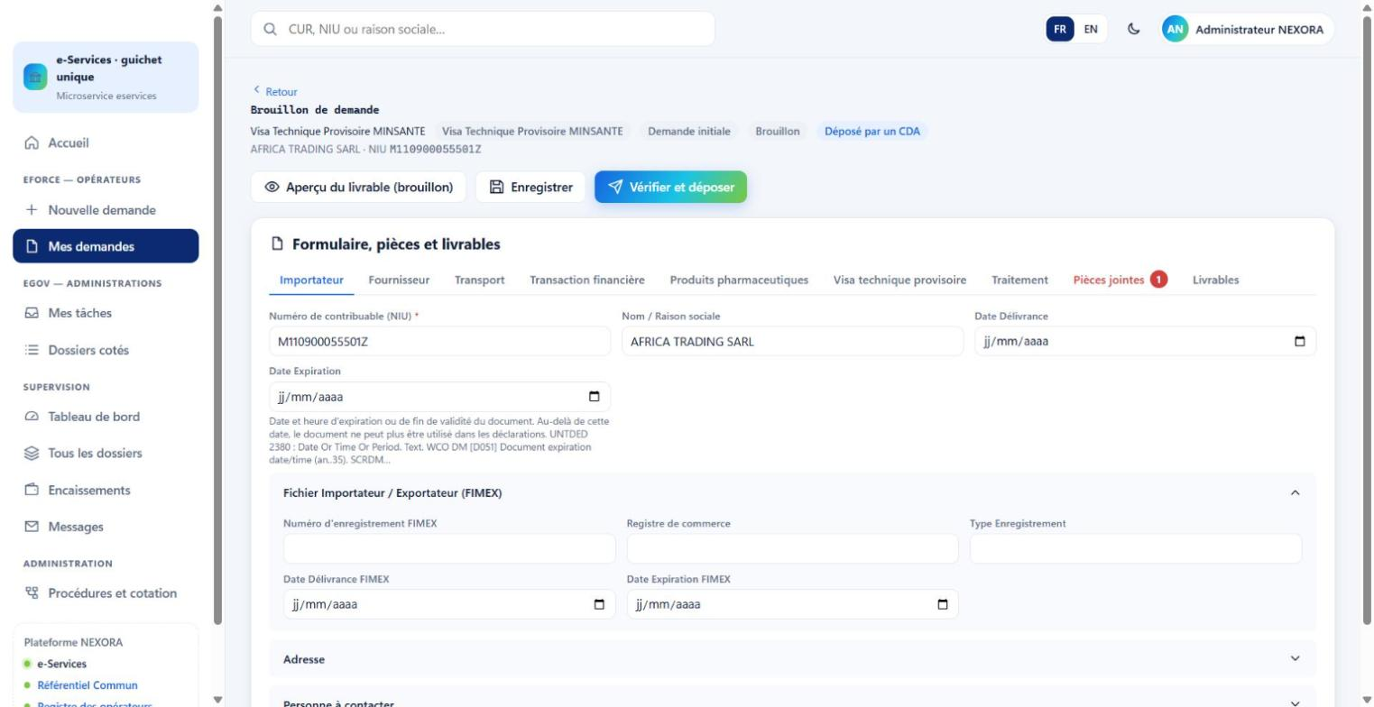
Figure 6 — Brouillon VTP : barre d'actions et onglets du formulaire
En haut du brouillon, trois boutons : Aperçu du livrable (brouillon) (le visa tel qu'il serait imprimé, en filigrane, sans valeur), Enregistrer et Vérifier et déposer. Le cadre Formulaire, pièces et livrables présente le formulaire en onglets ; certains onglets contiennent des accordéons (par exemple « Fichier Importateur / Exportateur (FIMEX) », « Adresse », « Personne à contacter ») à ouvrir d'un clic sur leur titre.
Onglet | Ce que vous saisissez | Points d'attention
Importateur | NIU (repris), raison sociale, dates de délivrance et d'expiration ; accordéons FIMEX (numéro d'enregistrement, registre de commerce, type, dates), adresse, personne à contacter | Le NIU et la raison sociale viennent du registre. Le FIMEX doit être valide (VTP-04)
Fournisseur | Nom du fournisseur, coordonnées | « Nom du fournisseur » est obligatoire
Transport | Pays de provenance, pays d'origine, lieu de déchargement, mode de transport | Listes de codes : tapez quelques lettres du libellé ou du code
Transaction financière | N° et date de facture proforma, mode de paiement, Incoterm, devise, montant total, valeur FOB, frais de mise à FOB, taux de change, fret, assurance, type de livraison, N° de transaction | 12 champs obligatoires ; les montants sont en devise
Produits pharmaceutiques | Tableau des produits : code tarifaire SH (N10), désignation, code AMM, quantité, unité ; accordéon « Additifs alimentaires déclarés » (numéros INS / E) | Au moins une ligne. Code AMM obligatoire sauf dérogation (VTP-01) ; additif non autorisé Codex → refus (ERR-VTP-004)
Visa technique provisoire | Informations propres au visa (dérogation MINSANTE, références) | Déclarer une dérogation rend la pièce P4 obligatoire
Traitement | Lieu de traitement | Détermine l'unité administrative et donc l'agent qui instruira le dossier
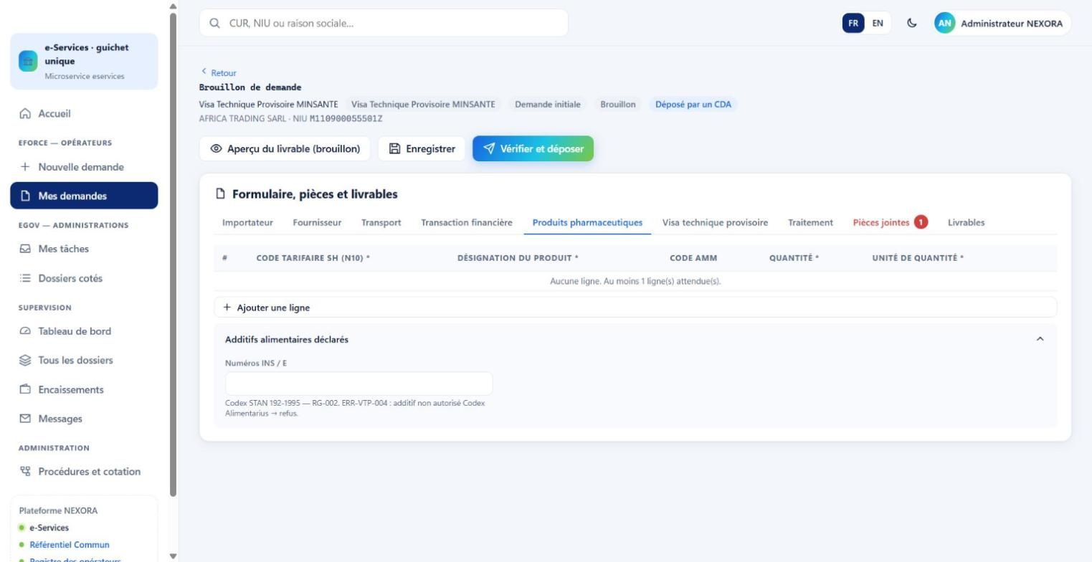
Figure 7 — Onglet Produits pharmaceutiques : tableau de lignes

Saisir un tableau de lignes
- Cliquez sur + Ajouter une ligne : une ligne numérotée apparaît dans le tableau.
- Renseignez chaque colonne marquée d'un astérisque (Code tarifaire SH, Désignation, Quantité, Unité de quantité).
- Répétez pour chaque produit ; l'icône corbeille en bout de ligne retire la ligne.
- Le message « Aucune ligne. Au moins 1 ligne(s) attendue(s). » disparaît dès la première ligne.
Astuce — Cliquez sur Enregistrer régulièrement : le brouillon est conservé et se reprend plus tard depuis Mes demandes. Un brouillon n'est jamais transmis à l'administration.
Les textes gris sous certains champs sont des aides : définition, référence normative (par exemple « UNTDED 2380 » pour une date d'expiration) et règle de gestion applicable. Certains champs n'apparaissent qu'en fonction d'une autre réponse ou du type de demande.

3.4 Étape 4 — Joindre les pièces
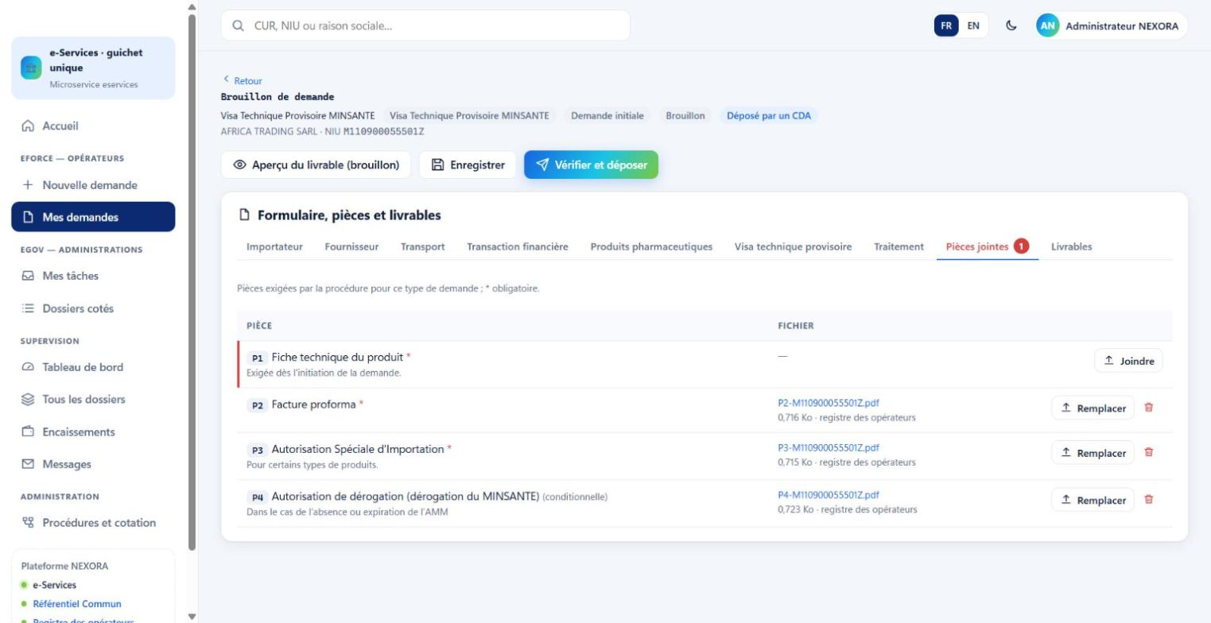
Figure 8 — Onglet Pièces jointes : pièces exigées et état de chacune
L'onglet Pièces jointes liste les pièces exigées pour ce type de demande ; la pastille rouge sur l'onglet donne le nombre de pièces obligatoires manquantes, et une barre rouge à gauche signale chaque pièce manquante.
Pièce VTP | Obligatoire | Remarque
P1 Fiche technique du produit | Oui | Exigée dès l'initiation de la demande
P2 Facture proforma | Oui | —
P3 Autorisation Spéciale d'Importation | Oui | Pour certains types de produits
P4 Autorisation de dérogation (dérogation du MINSANTE) | Conditionnelle | Exigée si vous déclarez une dérogation (absence ou expiration de l'AMM)
- Cliquez sur Joindre en face de la pièce, choisissez le fichier (PDF de préférence).
- Le nom du fichier, sa taille et son origine s'affichent dans la colonne FICHIER : « téléversée » (vous l'avez jointe) ou « registre des opérateurs » (reprise automatiquement des pièces d'enrôlement).
- Remplacer pour une nouvelle version, icône corbeille pour retirer la pièce.

3.5 Étape 5 — Vérifier et déposer
- Cliquez sur Vérifier et déposer. Le guichet unique contrôle les champs obligatoires, les formats, les listes de codes, les pièces et les règles de la procédure (VTP-01 à VTP-04).
- Si quelque chose manque, la fenêtre Demande incomplète liste chaque anomalie ; fermez-la avec Annuler ou la croix.
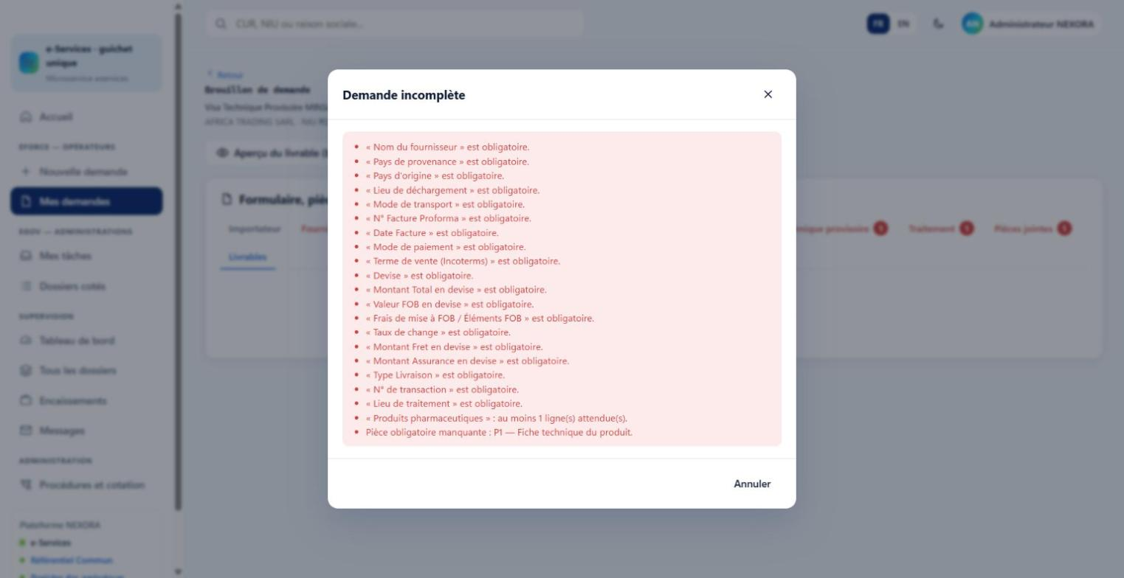
Figure 9 — Fenêtre « Demande incomplète » : liste des anomalies
- Chaque onglet concerné porte désormais une pastille rouge avec son nombre d'erreurs, et le champ fautif est souligné d'un message : corrigez onglet par onglet, puis relancez Vérifier et déposer.
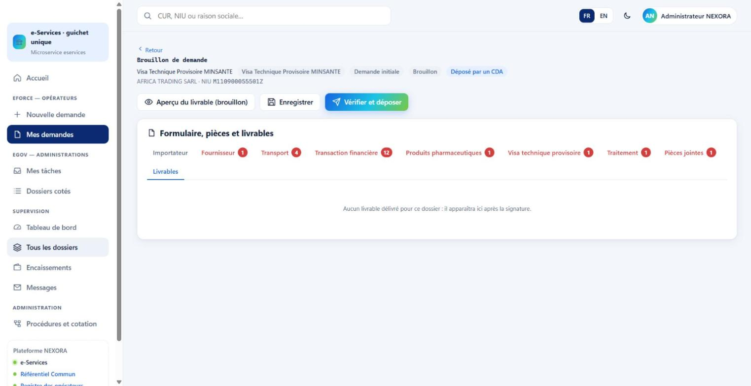
Figure 10 — Après vérification : nombre d'erreurs par onglet
- Quand tout est correct, la fenêtre devient Confirmer le dépôt. S'il y a des frais, elle détaille le montant à payer après le dépôt par bénéficiaire et rappelle qu'un numéro de dossier (CUR) et un avis de paiement seront générés ; sinon (cas du VTP) : « Cette demande n'est pas soumise à paiement : elle sera transmise directement pour traitement ». Le lien Règles appliquées liste les règles de gestion évaluées.
- Cliquez sur Confirmer l'envoi.
Résultat attendu — Le dossier reçoit son numéro CUR (Code Unique de Référence : pays, année, code à 3 lettres du type de demande, rang ; par exemple CM2026IFI000001 pour une inscription FIMEX), son statut passe à À coter puis En attente de recevabilité, et il disparaît de vos brouillons.
Attention — Après le dépôt, le formulaire n'est plus modifiable, sauf si l'administration vous demande un complément d'information (§ 6).

3.6 Ce qui se passe ensuite côté administration (VTP)
Étape | Acteur | Statut affiché | Ce que vous recevez
Cotation automatique | Système | À coter | —
Recevabilité documentaire | Agent MINSANTE / DPML | En attente de recevabilité | Éventuellement une demande de complément
Étude approfondie (conformité sanitaire) | Agent de traitement | En attente de traitement | Éventuellement une demande de complément
Décision finale | Signataire | En attente de signature | —
Délivrance | Système | Validé | Le visa signé (onglet Livrables) ; avis transmis à la Douane et à la SGS
Rejet | Signataire | Rejeté | La décision motivée (message VTP_DECISION)

4. Suivre ses demandes

4.1 Mes demandes
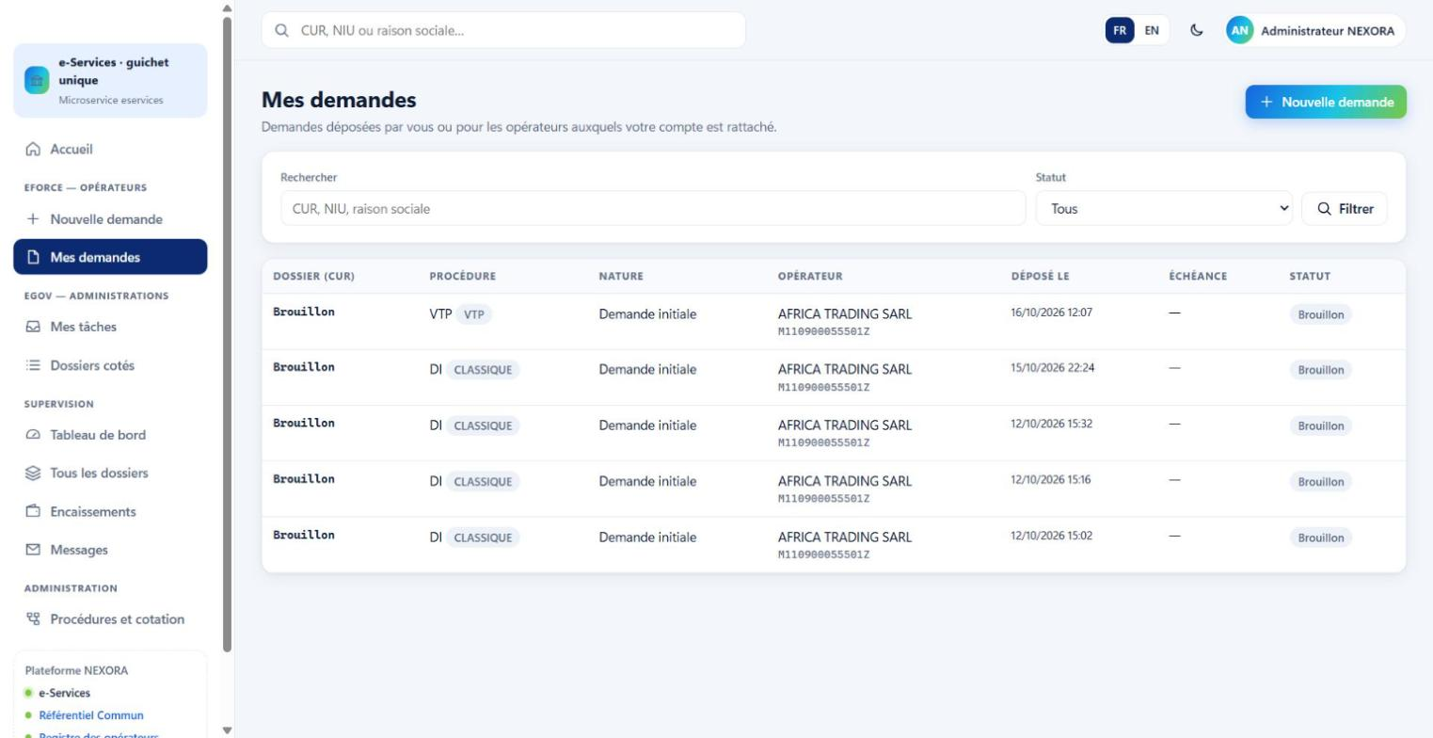
Figure 11 — Mes demandes : dossiers déposés par vous ou pour vos opérateurs
- La liste montre les demandes déposées par vous ou pour les opérateurs auxquels votre compte est rattaché : DOSSIER (CUR) (« Brouillon » tant que la demande n'est pas déposée), PROCÉDURE et type, NATURE, OPÉRATEUR et NIU, DÉPOSÉ LE, ÉCHÉANCE (date limite de traitement), STATUT.
- Rechercher : numéro CUR, NIU ou raison sociale ; Statut : Brouillon, En attente de paiement, À coter, En attente de traitement, Complément d'information demandé, En attente de signature, Validé, Rejeté, Annulé ; puis Filtrer.
- Cliquez sur une ligne pour ouvrir le dossier.

4.2 La page d'un dossier déposé
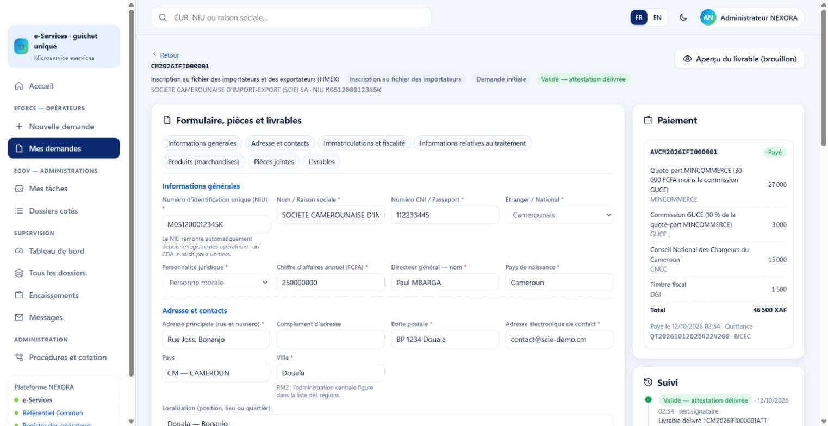
Figure 12 — Dossier FIMEX déposé : formulaire en lecture, cadre Paiement
Exemple d'un dossier FIMEX validé. À gauche, le cadre Formulaire, pièces et livrables (en lecture seule) ; ici le formulaire s'affiche d'un seul tenant, avec des pastilles de navigation vers chaque partie (Informations générales, Adresse et contacts…, Pièces jointes, Livrables). À droite :
- Paiement : l'avis de paiement (numéro AVCM2026IFI000001), ses lignes par bénéficiaire (quote-part MINCOMMERCE, commission GUCE, CNCC, timbre fiscal DGI), le total et l'état (À payer, Payé, En retard, Annulé) ; une fois payé : date, quittance et banque.
- Suivi : l'historique des statuts, du plus récent au plus ancien, avec la date, l'acteur et le motif ; en bas, l'agent et le signataire affectés (« Coté à … — unité … »).
- Messages échangés : chaque message du dossier (demande, avis de paiement, confirmation bancaire, certificat…), son émetteur, son destinataire, son état et son format (JSON, XML…) ; un clic ouvre son contenu.
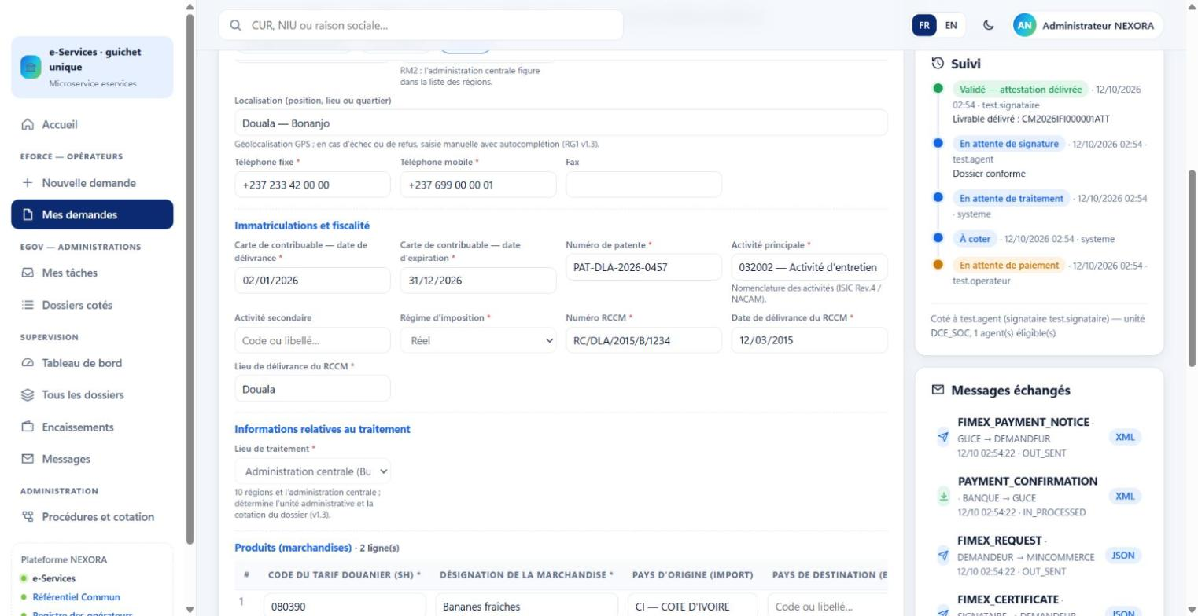
Figure 13 — Cadres Suivi et Messages échangés

5. Payer les frais en ligne
Quand une procédure est payante (FIMEX : 46 500 XAF), le dépôt génère un avis de paiement et le dossier passe au statut En attente de paiement. Le traitement ne commence qu'après le paiement.
- Ouvrez le dossier : le cadre Paiement affiche l'avis, son détail et la date limite (« À régler avant le … »).
- Cliquez sur Payer en ligne (bouton visible du seul déposant).
- Dans la fenêtre Paiement en ligne — e-PAYMENT, choisissez la Banque ou opérateur de paiement (banque ou mobile money).
- Cliquez sur Payer … XAF et suivez les instructions de la banque.
- La banque renvoie sa confirmation au guichet unique (message PAYMENT_CONFIRMATION en XML) : l'avis passe à Payé, la quittance s'affiche et le dossier part en cotation.
Attention — Passé le délai de paiement (30 jours par défaut), l'avis passe En retard puis la demande est annulée : il faut alors déposer une nouvelle demande.

6. Répondre à un complément d'information
L'agent qui instruit le dossier peut demander un complément (pièce illisible, information manquante…). Pour le VTP, un complément peut être demandé à la recevabilité puis à l'étude approfondie.
- Vous êtes notifié (message VTP_COMPLEMENT) ; le dossier passe à Complément d'information demandé et apparaît dans Mes tâches (accueil) et dans Mes demandes.
- Ouvrez le dossier : un cadre de tâche s'affiche en haut, avec le texte « L'agent de traitement demande un complément d'information : » suivi de son observation, et la consigne « Complétez le formulaire et les pièces ci-dessous, puis renvoyez le dossier ».
- Le formulaire redevient modifiable : corrigez les champs et joignez ou remplacez les pièces demandées, puis Enregistrer les compléments.
- Rédigez si besoin une Observation à l'attention de l'agent, puis cliquez sur Renvoyer le dossier complété.
Résultat attendu — Le dossier revient à l'étape qui a demandé le complément (recevabilité ou étude approfondie), avec un nouvel événement dans le Suivi.

7. Récupérer et faire vérifier le document délivré

7.1 Onglet Livrables
Tant que le dossier n'est pas signé, l'onglet Livrables indique « Aucun livrable délivré pour ce dossier : il apparaîtra ici après la signature ».
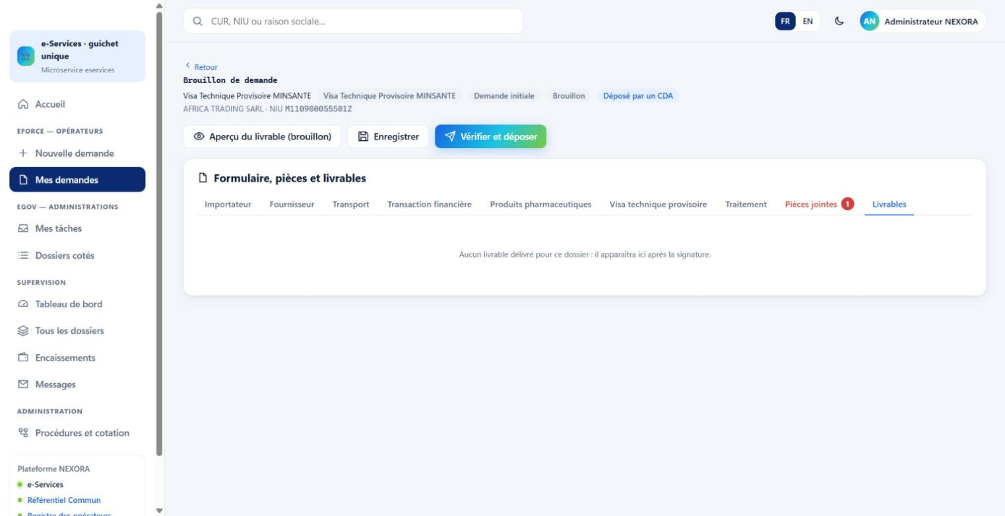
Figure 14 — Onglet Livrables avant la signature
Après la signature, il affiche une carte par document : numéro (CUR + code document, par exemple CM2026IFI000001ATT), état, période de validité, signataire et date, et deux boutons : PDF (télécharger le document signé) et Vérifier (ouvre la page publique de vérification).
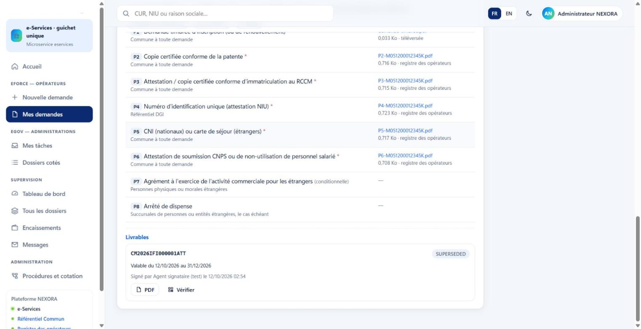
Figure 15 — Livrable FIMEX : validité, signataire, PDF et vérification

7.2 Le document
- Le PDF porte l'en-tête de l'administration, le titre (pour le VTP : « VISA TECHNIQUE PROVISOIRE »), les données reportées du dossier, la mention de signature, un code QR et un cachet électronique.
- Un document amendé remplace le précédent : l'ancien prend l'état SUPERSEDED (remplacé) et n'est plus valable.

7.3 Vérifier un document délivré
- Ouvrez Vérifier un document délivré (lien Vérifier du livrable, lecture du code QR, ou adresse /verifier d'e-Services) : aucun compte n'est nécessaire, ce qui permet à la Douane, à une banque ou à un partenaire de contrôler le document.
- Saisissez le numéro du document et cliquez sur Vérifier.
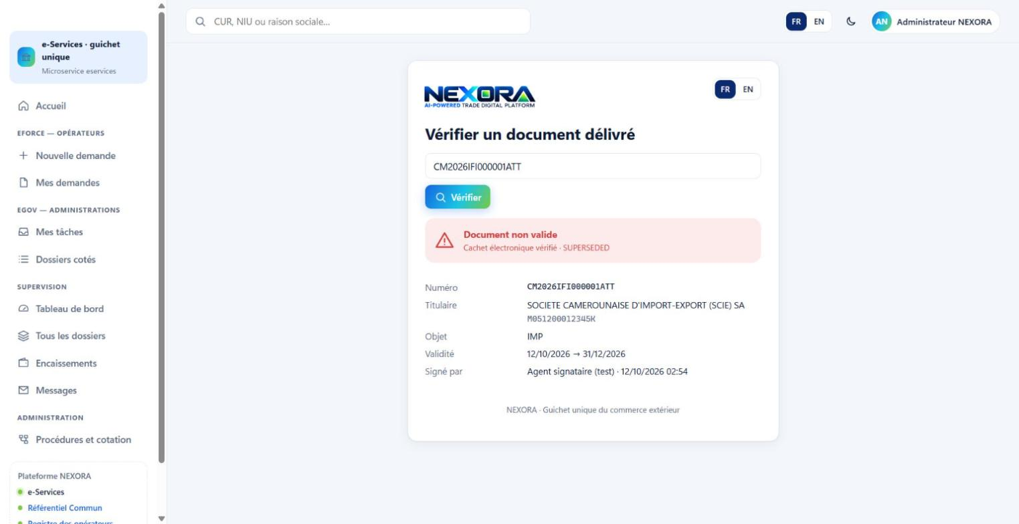
Figure 16 — Vérification : document remplacé (SUPERSEDED)
Résultat | Signification
Document valide — cachet électronique vérifié | Document authentique et en vigueur ; titulaire, objet, validité et signataire sont affichés
Document non valide — cachet vérifié · SUPERSEDED | Document authentique mais remplacé par un amendement (ou expiré, ou annulé)
Aucun document ne porte ce numéro. | Numéro erroné ou document falsifié

8. Amender un VTP délivré
Pour modifier un visa déjà délivré (quantité, fournisseur…), déposez une demande de nature Amendement.
- Nouvelle demande › Visa Technique Provisoire MINSANTE › nature Amendement.
- Indiquez le VTP d'origine (règle VTP-02) : le formulaire reprend ses données ; les champs non amendables sont grisés.
- Modifiez les valeurs ; les valeurs modifiées sont surlignées avec la valeur précédente (pastille « Valeurs modifiées surlignées »).
- Saisissez l'observation motivant la modification (règle VTP-03, obligatoire).
- Vérifier et déposer. Un amendement de VTP va directement au signataire (pas de recevabilité ni d'étude approfondie).
Résultat attendu — Un nouveau visa est délivré ; l'ancien devient SUPERSEDED.
Pour d'autres procédures, les natures proposées peuvent aussi être Renouvellement, Prorogation ou Annulation, selon ce qu'a prévu le concepteur.

9. Spécificités du commissionnaire agréé (CDA)
- Un CDA dépose pour lui-même (NIU vide) ou pour un opérateur dont il est mandataire : le rattachement est fait par le gestionnaire du registre (fiche de l'opérateur, onglet Comptes rattachés, relation « Mandataire (CDA) »).
- Le dossier porte la pastille Déposé par un CDA ; l'opérateur titulaire le voit aussi dans ses Mes demandes.
- Le CDA reçoit les compléments d'information et peut payer en ligne.
- Un CDA ne peut pas déposer pour un opérateur auquel il n'est pas rattaché : le dépôt est refusé (RG5).

10. Questions fréquentes
Question ou message | Réponse
La procédure voulue n'apparaît pas dans Nouvelle demande | Elle n'est pas déployée : contactez l'administrateur e-Services
« Accès refusé : votre profil n'a pas le droit requis » | Votre rôle ne permet pas cette page : demandez le rôle à l'administrateur des accès
Le NIU est refusé à la création du brouillon | L'opérateur n'est pas enrôlé, ou votre compte ne lui est pas rattaché
« Pièce obligatoire manquante : P1 — Fiche technique du produit » | Joignez la pièce dans l'onglet Pièces jointes
ERR-VTP-001 (FIMEX) | Votre inscription FIMEX import est expirée : renouvelez-la d'abord
ERR-VTP-002 (AMM) | Un produit n'a pas de code AMM : saisissez-le, ou déclarez une dérogation et joignez P4
Le dossier reste longtemps « À coter » | Aucun agent n'est disponible pour le lieu de traitement : l'administration est alertée (incident de cotation)
Le paiement n'est pas pris en compte | La confirmation bancaire n'est pas encore reçue : vérifiez dans Messages échangés ; sinon contactez la banque
Je ne trouve plus mon brouillon | Mes demandes, filtre Statut = Brouillon

Annexe — Statuts d'un dossier
Statut | Signification | Votre action
Brouillon | En cours de saisie, non transmis | Compléter, puis Vérifier et déposer
En attente de paiement | Avis émis | Payer en ligne
À coter | Affectation à un agent | —
En attente de recevabilité | Étude documentaire (VTP) | —
En attente de traitement | Instruction | —
Complément d'information demandé | L'agent attend des éléments | Compléter et renvoyer
En attente de signature | Décision du signataire | —
Validé | Document délivré | Télécharger le PDF
Rejeté | Demande refusée (motif) | Déposer une nouvelle demande si besoin
Annulé | Délai de paiement dépassé | Déposer une nouvelle demande

